Министерство науки высшего образования Российской Федерации Федеральное государственное автономное образовательное учреждение высшего образования
«Пермский национальный исследовательский политехнический университет»
Электротехнический факультет
Кафедра «Информационные технологии и автоматизированные системы»
направление подготовки 09.03.01 – «Информатика и вычислительная техника»
Творческий проект
на тему
«Разработка АРМ специалиста»

Выполнил студент гр. ИВТ-25-1б
Еремин Валентин Михайлович

г. Пермь, 2026
Оглавление
1 Введение 2
1.1 Актуальность 2
1.2 Цель работы: 2
1.3 Задачи исследования и разработки: 3
2 Анализ предметной области и постановка задачи 4
2.1 Теоретические основы сетевого взаимодействия 4
2.1.1 Модель OSI и стек протоколов TCP/IP 4
2.1.2 Широковещательная рассылка (Broadcast) 4
2.1.3 Обнаружение пиров (Peer Discovery) и Heartbeat. 5
2.1.4 Обработка дубликатов и потерянных пакетов 5
2.2 Анализ существующих решений 6
2.3 Технические ограничения и требования к проекту 7
2.4 Постановка задачи 8
3 Проектирование 9
3.1 Архитектура приложения 9
3.2 Диаграмма классов (UML) 11
3.3 Выбор средств реализации 12
4 Реализация 13
4.1 Структура проекта 13
4.2 Ключевые фрагменты кода 14
4.2.1 Инициализация UDP-сокета 14
4.2.2 Отправка сообщения всем пирам 14
4.2.3 Обработка входящих сообщений 15
4.3 Графический интерфейс 16
5 Заключение 17
6 Список использованных источников 18

1 Введение

1.1 Актуальность
В современном мире большинство коммуникационных приложений (мессенджеры и социальные сети) построено по централизованной архитектуре «клиент-сервер». Это означает, что все сообщения проходят через сервер, который контролируется владельцем приложения. Такая модель имеет ряд недостатков: зависимость от доступности сервера, риск цензуры, возможность перехвата и хранение данных на стороне провайдера, необходимость постоянного подключения к интернету. В то же время во многих сценариях – внутри локальной сети предприятия, учебного заведения – возникает потребность в автономном, децентрализованном обмене сообщениями.
Децентрализованные (P2P) системы предлагают альтернативу: каждый участник сети является одновременно и клиентом, и сервером, что исключает единую точку отказа и повышает конфиденциальность. В таких системах данные не хранятся на чужом сервере, а передаются напрямую между устройствами. Однако, реализация P2P-чата сопряжена с рядом технических вызовов: необходимо обеспечить обнаружение других участников в сети (peer discovery), обойти ограничения сетевых экранов (брандмауэры), гарантировать доставку сообщений. Для локальных сетей наиболее эффективным и простым решением является использование UDP broadcast – механизма, позволяющего отправить один пакет всем устройствам в подсети.

1.2 Цель работы:
Разработать децентрализованный приложение для обмена текстовыми сообщениями в локальной сети (LAN), работающее без сервера и интернета, с автоматическим обнаружением участников и надежной доставкой сообщений.

1.3 Задачи исследования и разработки:
    - Изучить теоретические основы P2P-сетей, протоколы UDP/TCP, особенности широковещательной рассылки (broadcast) и механизмы heartbeat.
    - Провести сравнительный анализ существующих решений (IP messenger, LAN messenger, RetroShare, Tox) и обосновать выбор архитектуры.
    - Спроектировать структуру приложения, разработать UML-диаграммы.
    - Реализовать сетевую логику на С++ с использованием фреймворка Qt.
    - Создать графический интерфейс с отображением сообщений в виде «пузырьков» (свои справа, чужие слева), динамическим списком пользователей.
    - Обеспечить кроссплатформенность и возможность запуска нескольких клиентов на одном компьютере.
    - Провести тестирование в различных сетевых конфигурациях (прямое кабельное подключение, через роутер).

Анализ предметной области и постановка задачи

2.1 Теоретические основы сетевого взаимодействия

2.1.1 Модель OSI и стек протоколов TCP/IP
Для понимания работы чата необходимо рассмотреть базовые уровни сетевой модели. В прикладных задачах ключевыми являются:
    - Транспортный уровень – отвечает за доставку данных между процессами. Основные протоколы: TCP (гарантированная доставка, установка соединения) и UDP (ненадежная дайтаграммная, без установления соединения).
    - Сетевой уровень – IP-адресация и маршрутизация.
    - Канальный уровень – MAC-адреса и коммутация в локальной сети.
UDP (User Datagram Protocol) не гарантирует доставку, порядок пакетов и не контролирует перегрузки. Однако, именно эти свойства делают UDP привлекательным для широковещательных рассылок: при отправке одного пакета на broadcast-адрес он дублируется на все узлы подсети без установки соединений с каждым узлом. Для чата в локальной сети потери пакетов редки, а простота реализации UDP broadcast перевешивает недостатки.

2.1.2 Широковещательная рассылка (Broadcast)
В IPv4 существуют специальные адреса:
    - Ограниченный broadcast 255.255.255.255 – пакет отправляется всем узлам в текущей сети, но маршрутизаторы не передают его дальше.
    - Направленный (подсетевой) broadcast – например, 192.168.0.255 для сети 192.168.0.0/24. Используется, когда необходимо ограничить рассылку конкретной подсетью.
В проекте применяется QHostAddress::Broadcast, что соответствует 255.255.255.255. Это позволяет отправлять пакеты независимо от IP-конфигурации интерфейса, но требует, чтобы на принимающей стороне сокет был привязан к порту и разрешал опцию SO_BROADCAST.

2.1.3 Обнаружение пиров (Peer Discovery) и Heartbeat.
Для работы P2P-чата каждый клиент должен знать о существовании других. Решения:
    - Децентрализованный сервер (координатор) – просто и удобно, но противоречит идее децентрализации.
    - UDP broadcast – каждый клиент периодически отправляет пакет «я здесь» (PRESENCE). Остальные слушают и добавляют отправителя в список.
    - Multicast – более сложная групповая рассылка, требующая поддержки маршрутизатора.
Был выбран UDP broadcast. Для поддержки актуального списка введен heartbeat: клиент отправляет PRESENCE каждые 5 секунд. Если от пира не было пакетов в течении 15 секунд, он считается отключившимся и удаляется из списка активных пользователей. Этот же механизм позволяет фиксировать аварийный выход из приложения (например, отключение питания).

2.1.4 Обработка дубликатов и потерянных пакетов
Поскольку UDP не гарантирует уникальности, возможна ситуация, когда одно и тоже сообщение будет принято дважды (например, отправитель не получил подтверждение и повторил передачу, хотя на самом деле пакет дошел). Для защиты от дублей в проекте введен таймаут: если от одного и того же отправителя приходит еще одно сообщение менее чем через 500 мс, оно игнорируется. Это тривиальное, но простое решение для локальной сети.

Анализ существующих решений
Для обоснования выбранной архитектуры были рассмотрены существующие децентрализованные и локальные мессенджеры.
IP Messenger («Летучая мышь») (Рисунок 1) – классический P2P-чат для локальных сетей, использующий UDP broadcast для обнаружения пиров. Он бесплатен и кроссплатформенен, но его интерфейс не соответствует современным требованиям удобства.
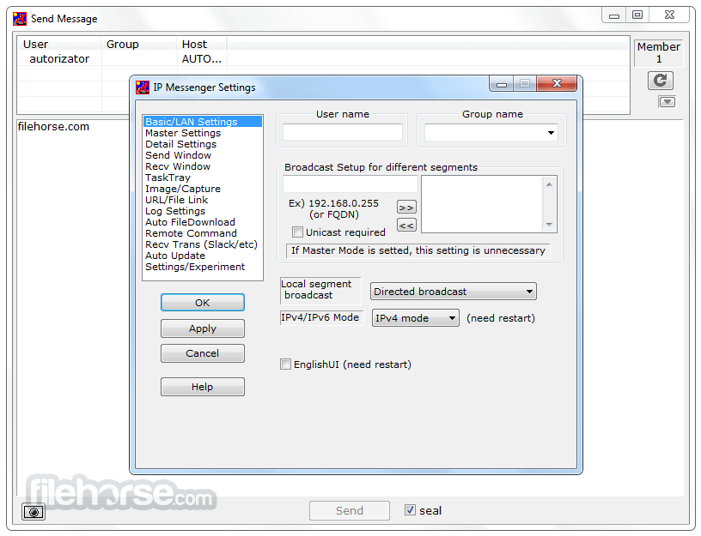
Рисунок 1 – IP Messenger
LAN Messenger – так же реализует P2P-обмен в локальной сети, написан на Qt, что обеспечивает кроссплатформенность. Но его разработка прекращена, а код не обновлялся с 2017 года, что делает его непригодным для использования в новых проектах.
RetroShare и Tox – более сложные системы, предназначенные для глобальных децентрализованных сетей с использованием DHT (распределенных хеш-таблиц). Они обеспечивают шифрование и высокую степень анонимности, но избыточны для локальной сети и сложны в настройке для рядового пользователя. Кроме того, их функционал требует постоянного подключения к интернет-узлам.
Вывод: все перечисленные решения либо имеют устаревший интерфейс, либо излишне сложны, либо не обладают полноценной кроссплатформенностью. В отличие от них, WaveCast сочетает простоту UDP broadcast, удобный графический интерфейс на Qt, автоматическое обнаружение пиров через heartbeat и возможность работы на Windows, Linux и macOS без интернета. Это позволяет считать приложение оптимальным для автономного общения в локальных сетях.

2.3 Технические ограничения и требования к проекту
Требования к сети:
    - Все участники должны находится в одной широковещательной подсети (обычно одна LAN, например, 192.168.х.х с маской 255.255.255.0).
    - Функция «Изоляция клиентов» (AP Isolation) на роутере должны быть отключена.
    - Брандмауэр должен разрешать входящие UDP-пакеты на порт 42123.
Требования к программе:
    - Функциональные: ввод ника, отправка/прием сообщений, отображение списка онлайн-пользователей, удаление ушедших пиров.
    - Нефункциональные: кроссплатформенность, отсутствие внешних серверов, простота развертывания (.exe для Windows).

2.4 Постановка задачи
Разработать приложение WaveCast, удовлетворяющее следующим спецификациям:
- Модуль входа: диалоговое окно с запросом ника. Никнейм должен быть уникальным в пределах сессии.
- Сетевой модуль (UdpChat):
  - Запуск UDP-сокета, привязка к фиксированному порту 42123 с флагом ReuseAddressHint.
  - Периодическая отправка PRESENCE-пакетов каждые 5 секунд на broadcast-адрес и localhost.
  - Слушание входящих пакетов, разбор формата (PRESENCE: или MSG:).
  - Ведение динамического списка активных пользователей.
  - Удаление пиров, от которых не было пакетов более 15 секунд.
  - Отправка текстовых сообщений всем пирам (широковещательно + localhost).
  - Защита от дублирования сообщение (таймаут 500 мс).
- Графический интерфейс (MainWindow):
  - Отображение списка пользователей (QListWidget).
  - Поле ввода и кнопка отправки, активные только при наличии хотя бы одного пира.
  - Область чата (QListWidget) с сообщениями в виде элементов, окрашенных в зависимости от того, отправитель или получатель.
  - Прокрутка вниз при добавлении нового сообщения.
  - Возможность запуска нескольких экземпляров на одном компьютере.

- Кроссплатформенность:
  - Использование условной компиляции для Windows и Linux, macOS.
  - Сборка в Qt Creator с использованием MinGW (Windows) и GCC (Linux).

Проектирование

3.1 Архитектура приложения
WaveCast построен по децентрализованной P2P-архитектуре, в которой отсутствует единый сервер. Каждый экземпляр приложения является равноправным узлом (peer) и выполняет две роли: клиента (отправляет сообщения) и сервера (принимает входящие подключения через UDP). Общение между узлами происходит с помощью широковещательных UDP-датаграмм на фиксированный порт 42123. Логика работы включает три основных процесса:
- Обнаружение пиров (Peer Discovery) – периодическая отправка пакетов PRESENCE:ник на broadcast-адрес и localhost.
- Поддерживание актуального списка пользователей (Heartbeat) – обновление времени последующего присутствия для каждого пира; удаление «молчащих» более 15 секунд.
- Обмен сообщениями – отправка пакетов MSG:отправитель:текст всем известным пирам.

Архитектура приложения показана на рисунке 2.
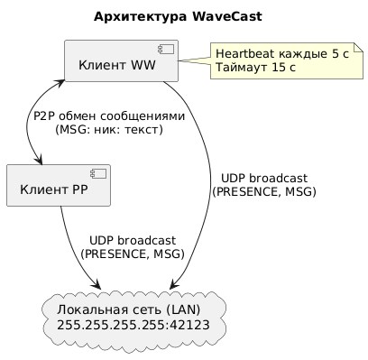

Рисунок 2 – Архитектура WaveCast
На рисунке 2 изображена архитектура разработанного приложения. Каждый клиент (WW, PP) независимо отправляет широковещательные UDP-пакеты PRESENCE (сигнал присутствия) и MSG (текст сообщения) на адрес 255.255.255.255:42123. Все узлы в локальной сети получают эти пакеты. Для поддержания актуального списка участников используется механизм heartbeat – каждый клиент рассылает PRESENCE каждые 5 секунд. Если пакетов от пира нет более 15 секунд, он удаляется из списка. Текстовые сообщения передаются напрямую (P2P), без участия сервера. Такая архитектура обеспечивает полную децентрализацию и автономность.

3.2 Диаграмма классов (UML)
Для удобного визуального представления структуры приложения была разработана диаграмма классов (рисунок 3)
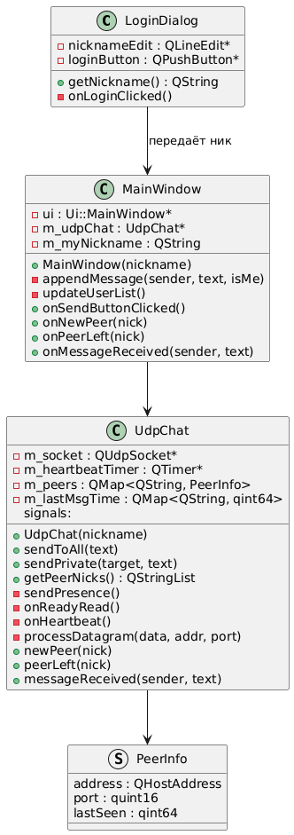
Рисунок 3 – UML-диаграмма классов WaveCast
Класс LoginDialog отвечает за окно входа, запрашивает у пользователя никнейм и передает его в главное окно.
Класс MainWindow управляет графическим интерфейсом: отображает список пиров, поле вода и область сообщений. Через сигналы м слоты он взаимодействует с сетевым ядром – классом UdpChat.
Класс UdpChat реализует всю сетевую логику: создает UDP-сокет, разрешает broadcast, отправляет heartbeat-пакеты PRESENCE, принимает и разбирает входящие датаграммы, хранит список пиров, фильтрует и генерирует сигналы для MainWindow.

3.3 Выбор средств реализации
Таблица 1 – Инструменты и технологии, использованные при разработке
Компонент | Выбранное средство | Обоснование
Язык программирования | С++ 17 | Высокая производительность, низкоуровневый доступ к сокетам, кроссплатформенность.
Фреймворк GUI | Qt 5.12 (Core, Network, Widgets) | Готовые классы для сетевого взаимодействия, таймеров, виджетов и кроссплатформенной сборки.
Компилятор (Windows) | MinGW 7.3.0 64-bit | Бесплатный, совместим с Qt, отсутствие необходимости лицензии MSVC.

Среда разработки | Qt creator 4.11 | Удобная навигация по коду, встроенный дизайнер форм, поддержка Git.
Система контроля версий | GitHub | Хранение исходного кода, отслеживание изменений.
Продолжение таблицы 1 – Инструменты и технологии, использованные при разработке

Реализация

Структура проекта
Проект состоит из следующих файлов:
    - main.cpp – точка входа, запуск диалога входа и главного окна.
    - logindialog.h / logindialog.cpp – окно ввода никнейма.
    - mainwindow.h / mainwindow.cpp – главное окно чата, интерфейс пользователя.
    - udpchat.h / udpchat.cpp – сетевая логика.
    - mainwindow.ui – визуальное описание главного окна.

Ключевые фрагменты кода

4.2.1 Инициализация UDP-сокета
Листинг 1 – Конструктор UdpChat
UdpChat::UdpChat(const QString &myNickname, QObject *parent)
: QObject(parent), m_myNickname(myNickname)
{
m_socket = new QUdpSocket(this);
// Разрешить broadcast через низкоуровневый сокет
int broadcast = 1;
setsockopt(m_socket->socketDescriptor(), SOL_SOCKET, SO_BROADCAST,
(char*)&broadcast, sizeof(broadcast));

// Привязать сокет к фиксированному порту с флагом повторного использования
m_socket->bind(DEFAULT_PORT, QAbstractSocket::ReuseAddressHint);
m_port = m_socket->localPort();

connect(m_socket, &QUdpSocket::readyRead, this, &UdpChat::onReadyRead);

m_heartbeatTimer = new QTimer(this);
connect(m_heartbeatTimer, &QTimer::timeout, this, &UdpChat::onHeartbeat);
m_heartbeatTimer->start(HEARTBEAT_INTERVAL);
sendPresence();
}

4.2.2 Отправка сообщения всем пирам
Листинг 2 – Метод sendToAll
void UdpChat::sendToAll(const QString &text)
{
QString fullMsg = QString("MSG:%1:%2").arg(m_myNickname, text);
QByteArray datagram = fullMsg.toUtf8();
// Широковещательная отправка в локальную сеть
m_socket->writeDatagram(datagram, QHostAddress::Broadcast, DEFAULT_PORT);
// Для клиентов на том же компьютере
m_socket->writeDatagram(datagram, QHostAddress::LocalHost, DEFAULT_PORT);
}

4.2.3 Обработка входящих сообщений
Листинг 3 – Метод processDatagram
void UdpChat::processDatagram(const QByteArray &data, const QHostAddress &, quint16)
{
QString message = QString::fromUtf8(data);
if (message.startsWith("PRESENCE:")) {
QString nick = message.mid(9);
if (nick == m_myNickname) return;
// Добавить или обновить пира
if (!m_peers.contains(nick)) {
PeerInfo info;
info.address = QHostAddress::LocalHost;
info.port = DEFAULT_PORT;
info.lastSeen = QDateTime::currentMSecsSinceEpoch();
m_peers[nick] = info;
emit newPeer(nick);
} else {
m_peers[nick].lastSeen = QDateTime::currentMSecsSinceEpoch();
}
} else if (message.startsWith("MSG:")) {
int firstColon = message.indexOf(':', 4);
QString senderNick = message.mid(4, firstColon - 4);
if (senderNick == m_myNickname) return;
QString text = message.mid(firstColon + 1);
// Защита от дублей (500 мс)
qint64 now = QDateTime::currentMSecsSinceEpoch();
if (m_lastMsgTime.contains(senderNick) && (now - m_lastMsgTime[senderNick] < 500))
return;
m_lastMsgTime[senderNick] = now;

if (!m_peers.contains(senderNick)) {
PeerInfo info;
info.address = QHostAddress::LocalHost;
info.port = DEFAULT_PORT;
info.lastSeen = now;
m_peers[senderNick] = info;
emit newPeer(senderNick);
}
emit messageReceived(senderNick, text);
}
}

Графический интерфейс
Главное окно содержит три области (рисунок 4)
    - Слева – QListWidget для отображения списка активных пользователей.
    - В центре – QListWidget с сообщениями в виде стилизованных элементов.
    - Внизу – QLineEdit для ввода текста и кнопка отправки sendbutton.
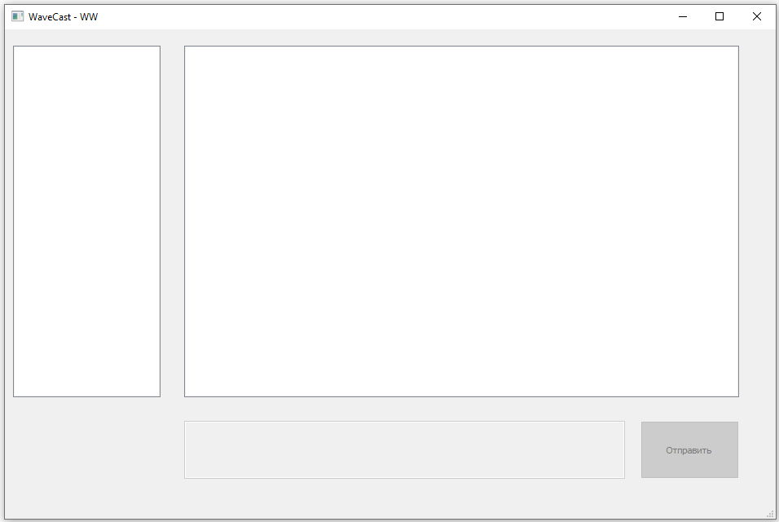
Рисунок 4 - Интерфейс WaveCast

Заключение
В ходе выполнения творческого проекта был разработан децентрализованный чат WaveCast, работающий в локальной сети без интернета и без сервера. Решены следующие задачи:
    - Изучены теоретические основы P2P-сетей, протокол UDP, механизмы broadcast и heartbeat.
    - Проведен сравнительный анализ существующих аналогов и обоснован выбор архитектуры.
    - Спроектирована, а реализована на С++ сетевая логика: автоматическое обнаружение пиров, периодическая рассылка PRESENCE, защита от дублей, обмен сообщениями.
    - Создан удобный графический интерфейс с отображением сообщений в виде «пузырьков» и динамический списком пользователей.
    - Обеспечена кроссплатформенность.
Проект может быть использовать в учебных заведениях и офисах для быстрого обмена сообщениями без доступа к интернету.

Список использованных источников
- QUdpSocket Class – Qt Documentation [Электронный ресурс]. – Режим доступа: https://doc.qt.io/qt-6/qudpsocket.html (дата обращения: 16.05.2026).
- Qt Core Module – Qt Documentation [Электронный ресурс]. – Режим доступа: https://doc.qt.io/qt-6/qtcore-index.html (дата обращения: 15.05.2026).
- Qt Network Module – Qt Documentation [Электронный ресурс]. – Режим доступа: https://doc.qt.io/qt-6/qtnetwork-index.html (дата обращения: 15.05.2026).
- Broadcast Sender Example – Qt Documentation [Электронный ресурс]. – Режим доступа: https://doc.qt.io/qt-6/qtnetwork-broadcastsender-example.html (дата обращения: 14.05.2026).
- Qt Creator Manual – Qt Documentation [Электронный ресурс]. – Режим доступа: https://doc.qt.io/qtcreator/ (дата обращения: 13.05.2026).
- OBS Studio – официальный сайт [Электронный ресурс]. – Режим доступа: https://obsproject.com/ (дата обращения: 12.05.2026).
- PlantUML Language Reference Guide – официальная документация [Электронный ресурс]. – Режим доступа: https://plantuml.com/guide (дата обращения: 11.05.2026).
- IP Messenger Official Site – официальный сайт [Электронный ресурс]. – Режим доступа: https://ipmsg.org/ (дата обращения: 10.05.2026).
- LAN Messenger Official Site – проект на SourceForge [Электронный ресурс]. – Режим доступа: http://lanmsngr.sourceforge.net/ (дата обращения: 09.05.2026).
- RetroShare Official Site – официальный сайт [Электронный ресурс]. – Режим доступа: https://retroshare.cc/ (дата обращения: 08.05.2026).
- Tox Official Site – официальный сайт [Электронный ресурс]. – Режим доступа: https://tox.chat/ (дата обращения: 07.05.2026).
- Softros LAN Messenger – официальный сайт [Электронный ресурс]. – Режим доступа: https://messenger.softros.com/ (дата обращения: 06.05.2026).
- Stack Overflow: QUdpSocket broadcast – интернет-ресурс [Электронный ресурс]. – Режим доступа: https://stackoverflow.com/questions/71111881/qudpsocket-broadcast-not-working-to-more-than-one-client (дата обращения: 05.05.2026).
- Шлее М. Qt 5.10. Профессиональное программирование на C++ – интернет-ресурс [Электронный ресурс]. – Режим доступа: https://www.bhv.ru/books/qt-5-10-professionalnoe-programmirovanie-na-c/ (дата обращения: 04.05.2026).
- Страуструп Б. Программирование: принципы и практика использования C++, 2-е издание – интернет-ресурс [Электронный ресурс]. – Режим доступа: https://www.informit.com/store/programming-principles-and-practice-using-c-plus-9780133796309 (дата обращения: 03.05.2026).

